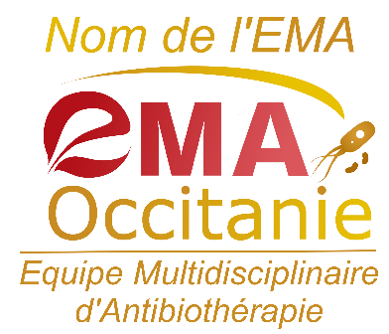

**ARS Occitanie :** Agence Régionale de Santé (Dr Catherine Choma, Dr Patricia Descamps-Mandine)

**CRAtb Occitanie :** Centre Régional en Antibiothérapie, coordonnateur des EMA d’Occitanie (Dr BONNET et Dr SERAYET)

**EMA des autres départements**

**Référents en Antibiothérapie** des établissements de santé du territoire

**Partenaires**

**E**quipe **M**ultidisciplinaire en **A**ntibiothérapie (EMA) :

*…………………………………………..*

**Contacts**

**Date du document**



C’est une équipe composée d’un infectiologue, d’un médecin généraliste, d’un microbiologiste, d’un pharmacien et d’une infirmière spécialisée, dont le rôle est d’accompagner les professionnels de santé pour un meilleur usage des antibiotiques.

L’EMA travaille en réseau avec les Equipes Mobiles d’Hygiène (EMH), les référents antibiotiques (RA) des établissements de santé, les médecins coordonnateurs des EHPAD, les médecins généralistes et les professionnels de santé ambulatoire du département. Elle collabore avec les EMA des autres départements, sous la coordination du Centre Régional en Antibiothérapie (CRAtb) d’Occitanie. L’EMA est financée par l’ARS Occitanie.

Tout professionnel de santé peut avoir recours à l’EMA.

**Qu’est-ce qu’une Equipe Multidisciplinaire d’Antibiothérapie ? (EMA)**

Promotion du bon usage des anti-infectieux, en particulier les antibiotiques, en apportant une assistance dans :

* La stratégie diagnostique des maladies infectieuses
* L’interprétation des résultats microbiologiques
* La stratégie thérapeutique : indication, dosage, voie d’administration, durée des traitements anti-infectieux

Accompagnement des professionnels de santé grâce aux conseils en antibiothérapie et à la promotion d’un meilleur usage des antibiotiques.

**Rôle de l’EMA**

* **Formations** destinées aux professionnels de santé
* **Informations** en milieu **scolaire et du grand public**
* Télé-expertise et téléconsultation
* Elaboration de **protocoles locaux** et **déploiement des référentiels régionaux**, en lien avec les autres EMA et le CRAtb
* Promouvoir les **tests de diagnostic rapide**
* Promouvoir **la vaccination**
* **Participation aux COMAI** des établissements du territoire
* **Visites sur site** (EHPAD, MSP, etc…)
* **Visites sur site** (EHPAD, MSP, etc…)

**Meilleur usage des antibiotiques**

**Conseil en antibiothérapie**

* **Réponse aux demandes d’avis** des professionnels de santé
* **Proposition de stratégies diagnostiques et conseils pour l’interprétation des résultats microbiologiques**
* Proposition de **stratégies thérapeutiques**
* **Promotion de la télé-expertise**
* **Présentation des cas complexes**